专题六 遗传的分子基础
内容 | 说明
（1）DNA是主要的遗传物质  （2）DNA的结构和复制  （3）基因是有遗传效应的DNA片断  (4)基因指导蛋白质的合成  (5)基因对性状的控制 | （1） （2） （3） (4 )是授课的重点和难点.
一、考点解读
1. 考点盘点
2、考点解读
本部分内容市近几年高考考查的重点,有关DNA的问题是社会关注的热点,基因工程、基因污染、基因产物等都是高考考察的着手点。
从近几年的高考来看，本部分内容的考查题型主要以选择题的形式出现的比较多，主要的是考查考生的能力。同时也包括阅读信息获取信息的能力，并能够运用所学的知识解答相关的问题。
在复习过程中，严禁采取死记硬背的方式，要在理解的基础上进行升华。_{K|S|5U}

二、知识网络
DNA
基因_{K|S|5U}
存在部位
证明实验
肺炎双球菌转化
噬菌体侵染细菌
功能
传递
表达
储存
复制
特点
结
构
化学组成
空间结构结构
遗传效应的DNA片段

三、本单元分课时复习方案
基础过关

第一节 DNA是主要的遗传物质
肺炎双球菌的转化实验
- 体内转化实验
研 究 人 | 1928·英·格里菲思
过程 结果 | 无毒R型活菌→→小鼠→→不死亡  有毒S型活菌→→小鼠→→死亡  有毒S型活菌→→有毒S型死菌→→小鼠→→不死亡  无毒R活菌+加热杀死的S菌→→小鼠→→死亡(从体内分离出S型活细菌)
分 析 | a组结果说明：R型细菌无毒性  b组结果说明：S型细菌有毒性  c组结果说明：加热杀死的S型细菌已失活  d组结果证明：有R型无毒细菌已转化为S型有毒细菌，说明S型细菌内含有使R型细菌转化为S型细菌的物质
结 论 | d组实验中，已加热杀死的S型细菌体内含有“转化因子”，促使R型细菌转化为S型细菌 (主要通过d组证明)
- 体外转化实验
研 究 人 | 1944·美·艾弗里
过程 结果 | S型活细菌  ↓ ↓ ↓ ↓ ↓ ↓  多糖 脂质 蛋白质 RNA DNA DNA水解物  ↓ ↓ ↓ ↓ ↓ ↓  分别与R型活菌混合培养  ↓ ↓ ↓ ↓ ↓ ↓  所得活菌：R R R R S+R R
分 析 | S型细菌的DNA使R型细菌发生转化  S型细菌的其他物质不能使R型细菌发生转化
结 论 | S型细菌体内只有DNA才是"转化因子"，即DNA是遗传物质
噬菌体侵染细菌的实验
实验材料 | T2噬菌体、大肠杆菌
过程、结果 | ①标记细菌  细菌+含³⁵S的培养基→→含³⁵S的细菌  细菌+含³²P的培养基→→含³²P的细菌  ②标记噬菌体  噬菌体+含³⁵S的细菌→→含³⁵S的噬菌体  噬菌体+含³²P的细菌→→含³²P的噬菌体  ④噬茵体侵染细菌  含³⁵S的噬菌体＋细菌→→宿主细胞内没有³⁵S，³⁵S分布在宿主细胞外  含³²P的噬菌体+细菌→→宿主细胞外几乎没有³²P，³²P主要分布在宿主细胞内
实验分析 | 过程3表明，噬菌体的蛋白质外壳并未进入细菌内部，噬菌体的DNA进入了细菌的内部
实验结论 | DNA是遗传物质
烟草花叶病毒感染烟草的实验
- 实验过程
感染烟草
- 完整的烟草花叶病毒————→烟草叶出现病斑
感染烟草
→蛋白质————→烟草叶不出现病斑
烟草花叶病毒—→
（2）
感染烟草
→RNA————→烟草叶出现病斑
2．实验结果分析与结论：
烟草花叶病毒的RNA能自我复制，控制生物的遗传性状，因此RNA是它的遗传物质。
【画龙点睛】病毒中的核酸只有一种．或者是DNA，或者是RNA，噬菌体以DNA作为遗传物质．烟草花叶病毒以RNA作为遗传物质。
第二节、第三节 DNA分子的结构和复制
DNA分子结构
1、元素组成： C、H、O、N、P(不含S)
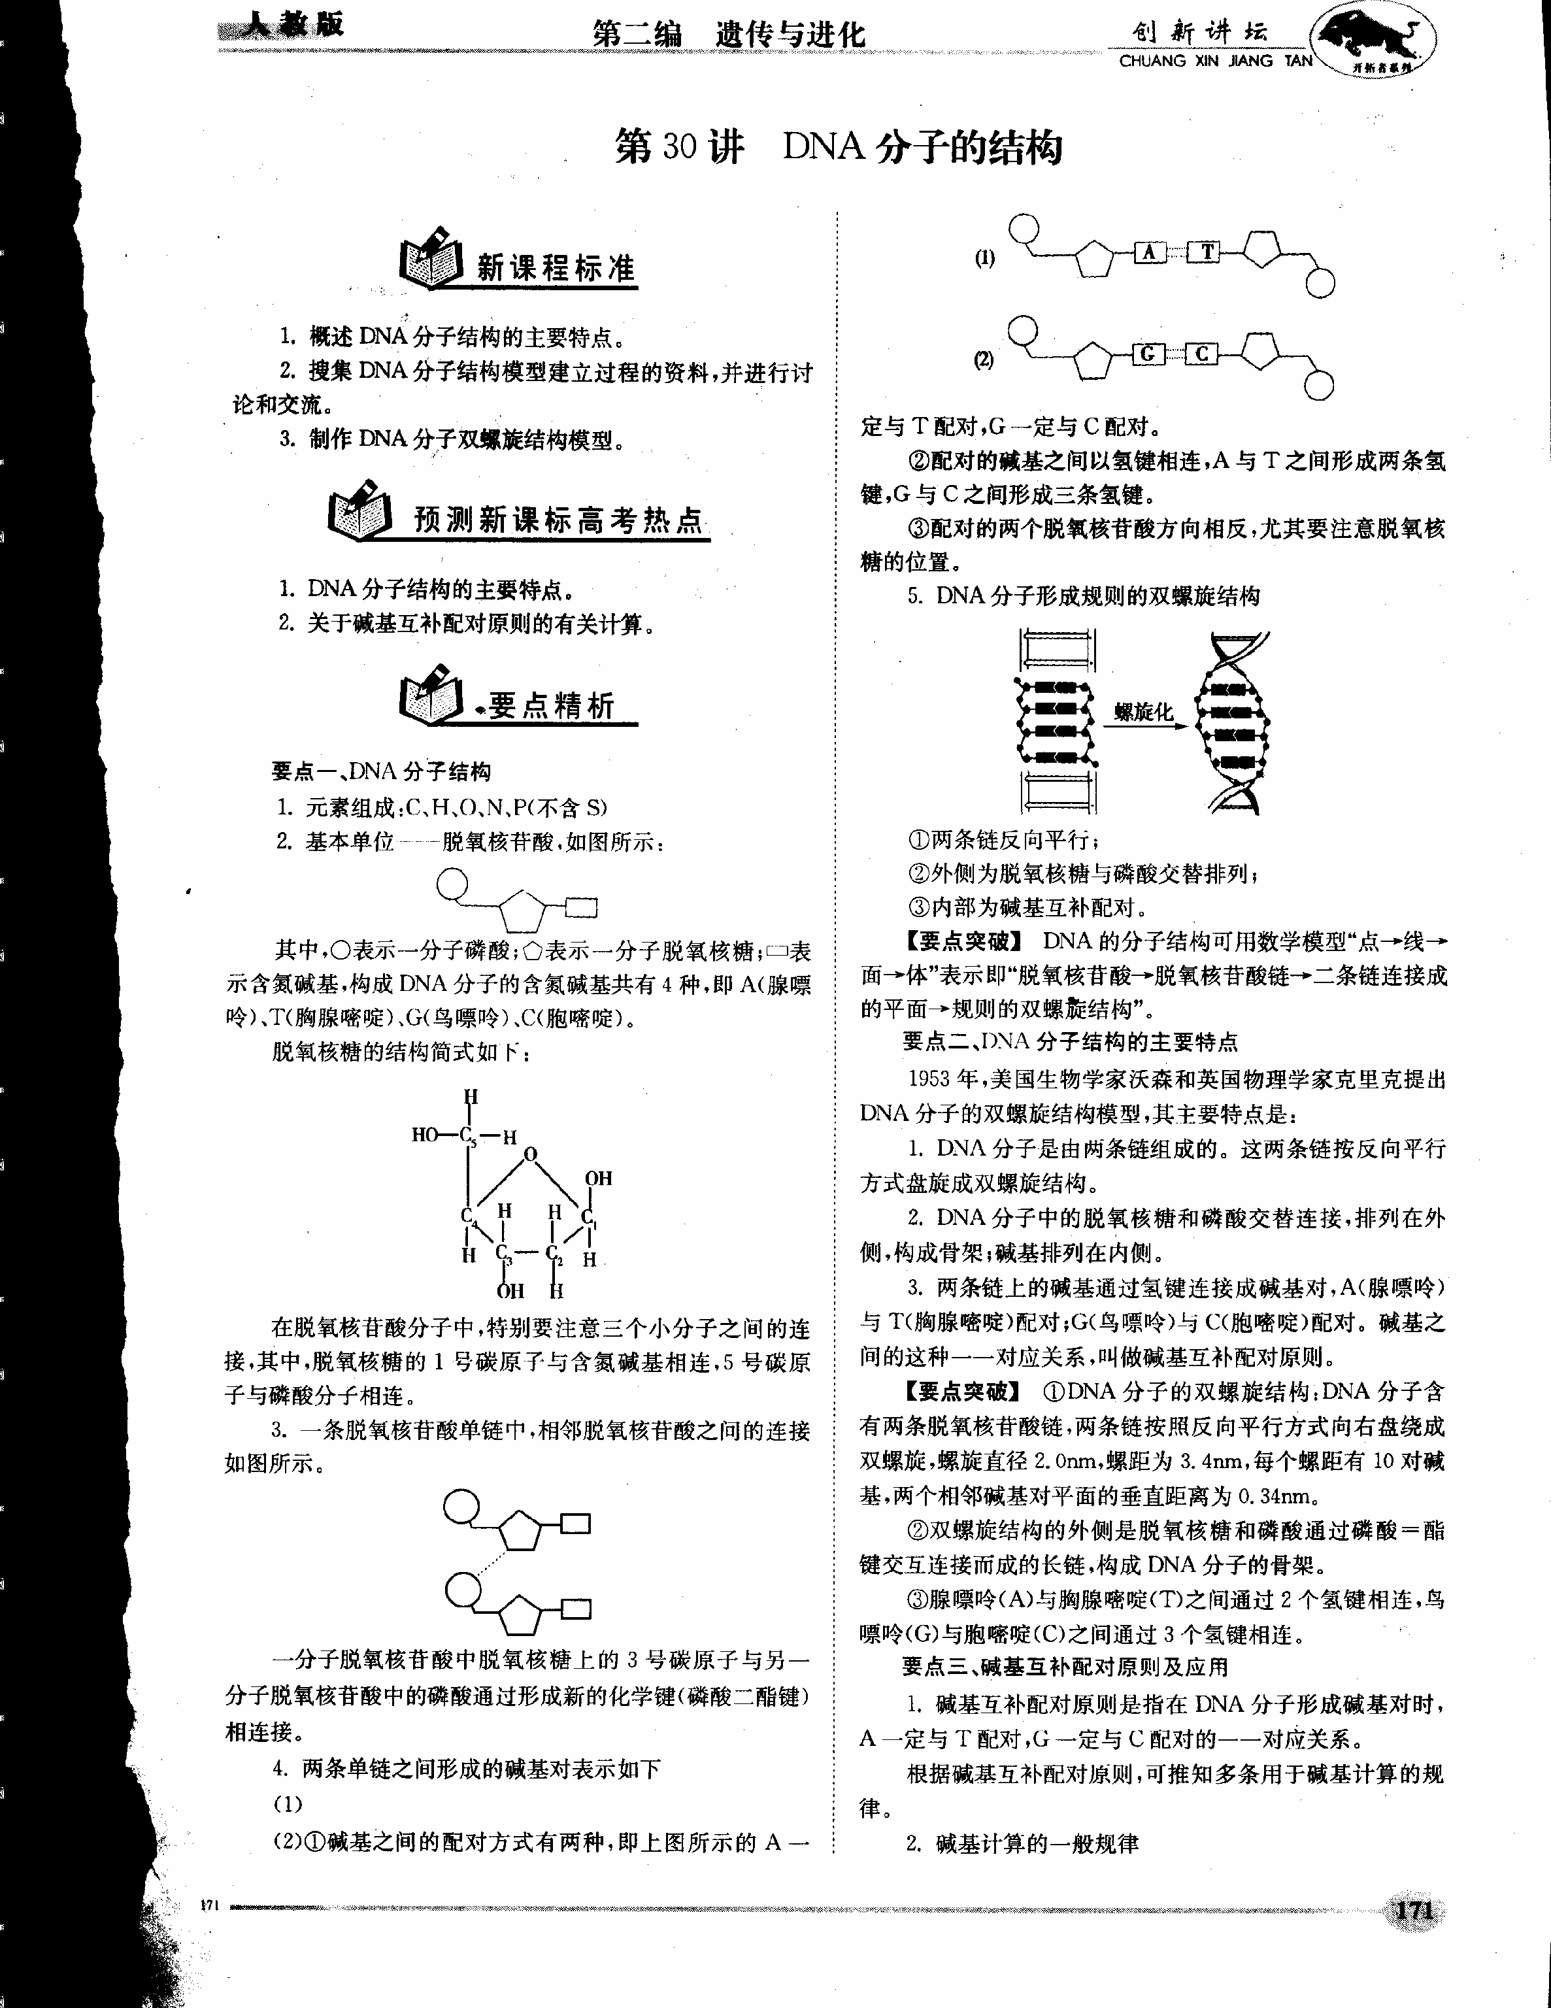
2基本单位 脱氧核苷酸．如图所示：
其中，○表示一分子磷酸； 表示一分子脱氧核糖； 表示含氮碱基．构成DNA分子的含氮碱基共有4种，即A(腺嘌呤)、T(胸腺嘧啶)、G(鸟嘌呤)、C(胞嘧啶)。

脱氧核糖的结构简式如右图：

在脱氧核苷酸分子中，特别要注意三个小分子之间的连接，其中，脱氧核糖的l号碳原子与含氮碱基相连，5号碳原子与磷酸分了相连。

3、一条脱氧核苷酸单链中，相邻脱氧核苷酸之间的连接如图所示。
一分子脱氧核苷酸中脱氧核糖的3号碳原子与另一分子脱氧核苷酸中的磷酸通过形成新的化学键(磷酸二酯键)相连接。

4．两条单链之间形成的碱基对表示如下
(1)①碱基之间的配对方式有两种，即上图所示的A一定与T配对，G一定与C配对。
③配对的碱基之间以氢键相连，A与T之间形成两条氢键．G与C之间形成三条氢键。
③配对的两个脱氧核苷酸方向相反，尤其要注意脱氧核糖的位置。
5、DNA分子形成规则的双螺旋结构
(1)两条链反向平行，
②外侧为脱氧核糖与磷酸交替排列；
③内部为碱基互补配对。
【画龙点睛】DNA的分子结构可用数学模型“点→线→面→体”表示即“脱氧核苷酸→脱氧核苷酸链→二条链连接成的平面→规则的双螺旋结构”。

DNA分子结构的主要特点
1953年，美国生物学家沃森和英国物理学家克里克提出DNA分子双螺旋结构模型，其主要特点是：
1、DNA分子是由两条链组成的。这两条链按反向平行方式盘旋成双螺旋结构。
2 、DNA分子中的脱氧核糖和磷酸交替连接．排列在外侧，构成骨架；碱基排列在内侧。
3、两条链上的碱基通过氢键连接成碱基对．A(腺嘌呤)与T(胸腺嘧啶)配对；G(鸟嘌呤)与C(胞嘧啶)配对。碱基之间的这种一一对应关系，叫做碱基互补配对原则。
【画龙点睛】①DNA分子的双螺旋结构：DNA分子含有两条脱氧核苷酸链，两条链按照反向平行方式向右盘绕成双螺旋．螺旋直径2.0nm,螺距为3. 4nm，每个螺距有10对碱基．两个相邻碱基对平面的垂直距离为0. 34nm。
②双螺旋结构的外侧是脱氧核糖和磷酸通过磷酸二酯键交互连接而成的长链．构成DNA分子的骨架。
③腺嘌呤(A)与胸腺嘧啶(T)之间通过2个氢键相连．鸟嘌呤(G)与胞嘧啶(C)之间通过3个氢键相连。
DNA分子的复制过程
1复制的时间：体细胞的DNA分子复制发生在有丝分裂的间期。生殖细胞的DNA复制发生在减数第一次分裂的间期。
2复制的场所：DNA主要分布在细胞核内，细胞核是DNA复制的主要场所。
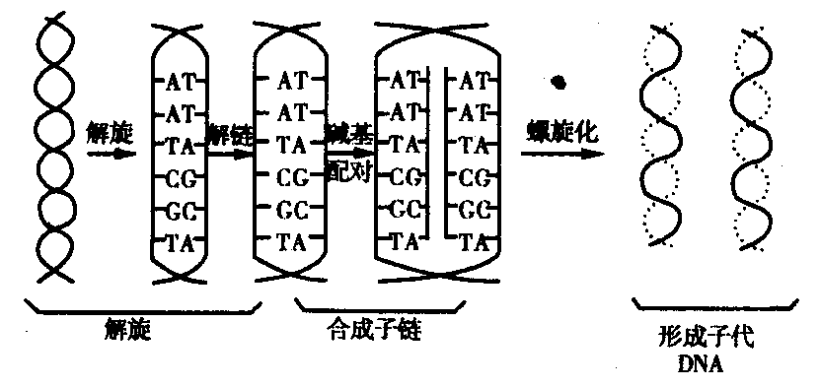
3复制的过程(下图)

(1)解旋：亲代DNA在解旋酶的作用下，把两条螺旋的双链解开，形成两条单链(母链)。解旋是使两条链之间的氢键断裂，需ATP提供能量。
(2)子链合成：以解开的两条母链为模板，以周围环境中游离的脱氧核苷酸为原料各自合成与母链互补的一条子链。
(3)子代DNA分子的形成两条母链分别与各自决定的子链组成两个完全相同的DNA分子。
4．复制的基本条件：模板、原料、能量以及酶等。
5．复制的方式：一是边解旋边复制．二是半保留复制。
6．复制结果：一个亲代DNA分子形成了两个完全相同的子代DNA分子。
7．复制的意义保持了遗传信息的连续性。
第四节 基因是有遗传效应的DNA片段
基因与脱氧核苷酸、DNA、染色体和生物性状之间的关系
关系 | 内容
基因与脱氧核苷酸 | 基因的基本组成单位是脱氧核苷酸，每个基因含有成百上千个脱氧核苷酸。基因中脱氧核苷酸的排列顺序称为遗传信息
基因与DNA | 基因是有遗传效应的DNA片段．每个DNA分子上有很多个基因
 | 基因在染色体上呈线性排列，染色体是基因的主要载体
基因与生物性状 | 基因不仅可以通过复制把遗传信息传递给下一代，还可“使遗传信息以一定的方式反映到蛋白质的分子结构上来，从而使后代表现出与亲代相似的性状。遗传学上把这过程叫做基因的表达
第四章 第一节 基因指导蛋白质的合成
1.RNA与DNA的区别(如下表)
项 目 |  | DNA | RNA
全 称 |  | 脱氧核糖核酸 | 核糖核酸
分 布 |  | 主要存在于细胞核中，少量存在于线粒体和叶绿体中 | 主要存在于细胞质中，少量存在于细胞核核仁中
基本组成单位 |  | 脱氧核糖核苷酸 | 核糖核苷酸
碱基 | 嘌呤 | 腺嘌呤（A）  鸟嘌呤（G） | 腺嘌呤（A）  鸟嘌呤（G）
碱基 | 嘧啶 | 胞嘧啶（C）  胸腺嘧啶（T） | 胞嘧啶（C）  尿嘧啶（U）
五碳糖 |  | 脱氧核糖 | 核糖
无机酸 |  | 磷酸 | 磷酸
空间结构 |  | 规则的双螺旋结构 | 通常呈单链结构
2.基因控制蛋白质合成的过程
 | 转 录 | 翻 译
概念 | DNA分子首先解开双链以DNA的一条链为模板按照碱基互补配对原则合成RNA的过程 | 以mRNA为模板，以tRNA为运载工具．合成具有一定氨基酸顺序的蛋白质的过程
场所 | 细胞核、线粒体、叶绿体 | 细胞质（核糖体）
原料 | 4种核糖核苷酸 | 20种氨基酸
模板 | DNA中的一条链 | mRNA
酶 | 解旋酶、聚合酶等 | 聚合酶等
能量 | ATP | ATP
过程 | DNA解旋以一条链为模板，按碱基互补配对原则，游离的核糖核苷酸与脱氧核苷酸配对，核糖核苷酸间通过化学键连接成mRNA，tRNA，rRNA | mRNA从核孔进入细胞质，与核糖体结合，从起始密码子（AUG）开始翻译。tRNA一端携带氨基酸进入核糖体．另一端的反密码子与mRNA上的密码子配对，两氨基酸间形成肽键。核糖体继续沿mRNA 移动，每次移动一个密码子，至终止密码结束，肽链形成
模板  去向 | 转录后与非模板链重新形成双螺旋结构 | 分解成核糖核苷酸
特点 | 边解旋边转录 | 一条mRNA可与多个核糖体结合翻译成多条相同的多肽链
产物 | 三种单链RNA | 蛋白质(多肽链)

第四章 第二节 基因对性状的控制
核心考点整合

碱基互补配对原则的应用
1在整个DNA分子中
DNA双链中的两种互补的碱基相等，任意两个不互补的碱基之和恒等，占碱基总数的50%。
A＝T G＝ C；A+G = T+ C； A+C = T+ G：⑨(A十G)/(T十C)=1。

2．在DNA两条互补链之间
（1）在DNA双链中的一条单链的(A十G)/(T十C)的值与另一条互补单链的（A十G)/(T十C)的值互为倒数关系。(A。+G。) / (T_{α}+C_{α})=m，互补链上(A_{β}+G_{β})/ (T_{β}+C_{β})＝1/m
（2）DNA双链中，一条单链（A＋T）/G＋C）的值，与另一条互补链（A＋T）/G＋C）的值是相等的，也与整个DNA分子中（A＋T）/G＋C）的值是相等的。

3．整个DNA分子、DNA包含的两条单链、转录的RNA之间：
（1）在碱基数量上，在DNA和RNA的单链内，互补碱基的和相等，且等于双链DNA的一半。即a链上的（A＋T）=b链上的（A＋T）=RNA分子中（A+U）=1/2DNA双链中的（A＋T）；a链上的（G＋C）=b链上的（G＋C）=RNA分子中（G+C）=1/2DNA双链中的（G＋C）；
（2）互补碱基的和占各自碱基的总数的比例在有意链、互补链中和DNA双链中是相等的，且等于RNA中与之配对碱基的和所占RNA中的比例。即a链中（A＋T）占a链总数的百分数=b链中（A＋T）占b链总数的百分数=RNA中（A+U）占RNA总数的百分数=DNA双链中（A＋T）占双链中碱基总数的百分比简式为（G＋C）_{a}=（G＋C）_{b}=（G＋C）RNA。
（3）．在一个双链DNA分子中，某碱基占碱基总量的百分数等于每条链中的平均百分数．若在其中一条链中多占n%．则在另一条链中廊少占n％。

4．DNA双链中，含某种碱基X个，复制n次，则需加入该碱基的脱氧核苷酸的分子数等于能与该碱基配对碱基的脱氧核苷酸的分子数，等于（2^{n}-1）X个。
关于DNA分子复制的有关计算
1．已知DNA分于中碱基数求复制n次与第n次所需某碱基数量。
若DNA分子复制n次则可产生2^{n}个子DNA分子，由于DNA复制为半保留复制，则复制 n次时，除第一代DNA(亲代DNA分子)的两条模板链不需新原料构建外，其余所有链无一不是新原料构建的，故所需原料应为：总链数－2条模板链即相当于(2^{n} －1)个DNA分子中的原料量．
当只需计算第n次所需原料量时，可据第n次产生2^{n}个DNA分子，本次应需新构建子链2^{n}条(每个子DNA均有一条新子链)，这2^{n}条新子链应相当于2^{n}/2个子DNA 故本次所需原料也应为2^{n}/2个DNA乘以每个DNA中该原料量。
- 关于半保留复制的有关计算问题
已知某一条全部N原子被¹⁵N标记的DNA分子（0代），转移到含有¹⁴N的培养基中培养（复制）若干代，其结果分析如下表：
世代 | DNA分子的特点 |  |  |  |  | DNA中脱氧核苷酸链的特点
世代 | 分子总数 | 细胞中DNA分子在试管中的位置 | 不同DNA分子占全部DNA分子之比 |  |  | 母链总数 | 不同脱氧核苷酸链占全部比
世代 | 分子总数 | 细胞中DNA分子在试管中的位置 | 含¹⁵N分子 | 含¹⁴N和¹⁵N杂种分子 | 含¹⁴N分子 | 母链总数 | 含¹⁵N的链 | 含¹⁴N的链
0 | 1 | 全在下部 | 1 |  |  | 2 | 1 | 0
1 | 2 | 全在中部 |  | 1 |  | 4 | 1/2 | 1/2
2 | 4 | 1/2中1/2上 |  | 1/2 | 1/2 | 8 | 1/4 | 3/4
3 | 8 | 1/4中3/4上 |  | 1/4 | 3/4 | 16 | 1/8 | 7/8
n | 2^{n} | 1/2^{n-1}中  1－1/2^{n-1}上 |  | 1/2^{n-1} | 1－1/2^{n-1} | 2^{n+1} | 1/2^{n} | 1－1/2^{n}
基因中碱基、RNA中碱基和蛋白质中氨基酸数量关系
（1）转录时，组成基因的两条链中只有一条链能转录，另一条链则不能转录。因此，转录形成的RNA分子中碱基数目是基因中碱基数目的l／2。
（2）翻译过程中，信使RNA中每3个碱基决定一个氨基酸，所以经翻译合成的蛋白质分子中的氨基酸数目是mRNA碱基数目的1/3。
总之，在转录和翻译过程中，基因中的碱基数(指双链)、RNA分子中的碱基数、蛋白质分子中的氨基酸数之比为6 ：3：1。参考下面图解：
DNA(基因) 信使RNA 蛋白质
G C A ——→ C G U ——→ 精氨酸
C G T
碱基数目 碱基数目 氨基酸数目
6 ： 3 ： 1
中心法则及其含义
1、图解
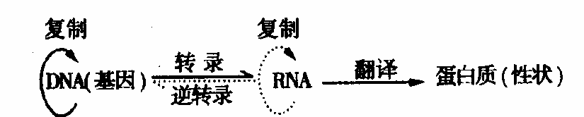
2、含义
(1)DNA—→DNA(或基因—→基因)；以DNA作为遗传物质的生物的DNA自我复制，表示遗传信息的传递。例：绝大多数生物。
(2)RNA—→RNA：以RNA作为遗传物质的生物的RNA自我复制。例：以RNA为遗传物质的生物烟草花叶病毒。
(3)DNA—→RNA：细胞核中的转录过程。例：绝大多数生物
(4)RNA—→蛋白质：细胞质的核糖体上的翻译过程。
以上(3)(4)共同完成遗传信息的表达。
(5)RNA—→DNA：少数病毒在其宿主细胞中的逆转录过程。例：某些致癌病毒、爱滋病病毒。
3、“中心法则”中的几种碱基互补配对
（1）DNA复制：A－T G－C （2）转录：A－U T－A G－C
（3）逆转录：A－T U－A G－C （4）RNA复制：A－U G－C
（5）翻译：A－U G－C
名师点睛

1.（09江苏卷）13．科学家从烟草花叶病毒（TMV）中分离出a、b两个不同品系，它们感染植物产生的病斑形态不同。下列4组实验（见下表）中，不可能出现的结果是

实验 |  | 实验结果
编号 | 实验过程 | 病斑  类型 | 病斑中分离出  的病毒类型
① | a型TMV斗感染植物 | a型 | a型
② | b型TMV呻感染植物 | b型 | b型
③ | 组合病毒（a型TMV的蛋白质+b型TMV的RNA）感染植物 | b型 | a型
④ | 组合病毒（b型TMV的蛋白质+a型TMV的RNA） 感染植物 | a型 | a型
A．实验① B．实验② C．实验③ D．实验④
答案：C
解析：本题考查的是病毒遗传物质的特点。烟草花叶病毒的遗传物质是RNA，而蛋白质不是遗传物质，因此在③中，组合病毒的遗传物质是b型的，因此病斑类型是b型，病斑中分离出的病毒类型也应是b型的。
2. （09江苏卷）12．下图为真核生物染色体上DNA分子复制过程示意图，有关叙述错误的是
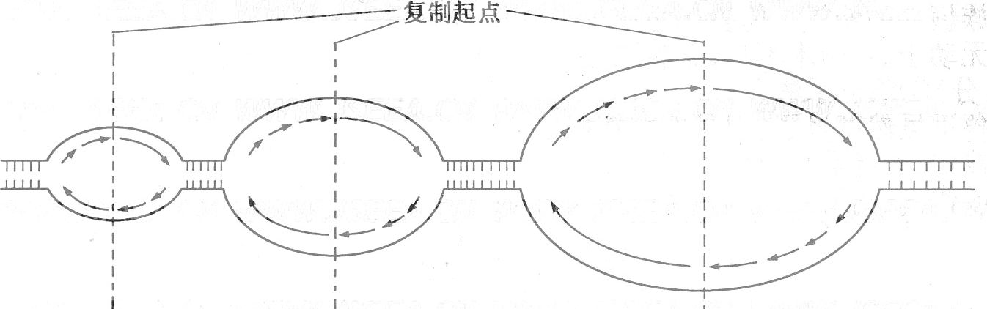
A．图中DNA分子复制是从多个起点同时开始的
B．图中DNA分子复制是边解旋边双向复制的
C．真核生物DNA分子复制过程需要解旋酶
D．真核生物的这种复制方式提高了复制速率
答案：A
解析：本题通过信息考查DNA的复制相关知识。从图中只能看出有一个复制起点，所以A不对。图中DNA分子复制是边解旋边双向复制的，真核生物DNA分子复制过程需要解旋酶，DNA聚合酶等参与。这种半保留复制的模式不仅保持前后代的稳定性，每次复制都可产生两个DNA分子，提高了效率。
3. （09辽宁、宁夏卷）31．（12分）
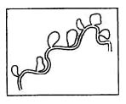
多数真核生物基因中编码蛋白质的序列被一些不编码蛋白质的序列隔开，每一个不编码蛋白质的序列称为一个内含子。这类基因经转录、加工形成的mRNA中只含有编码蛋白质的序列。某同学为检测某基因中是否存在内含子，进行了下面的实验：
步骤①：获取该基因的双链DNA片段及其mRNA；
步骤②：加热DNA双链使之成为单链，并与步骤①所获得的mRNA按照碱基配对原则形成双链分子；
步骤③：制片、染色、电镜观察，可观察到图中结果。
请回答：
（1）图中凸环形成的原因是 ，说明该基因有 个内含子。
（2）如果现将步骤①所获得的mRNA逆转录得到DNA单链，然后该DNA单链与步骤②中的单链DNA之一按照碱基配对原则形成双链分子，理论上也能观察到凸环，其原因是逆转录得到的DNA单链中不含有 序列。
（3）DNA与mRNA形成的双链分子中碱基配对类型有 种，分别是 。

答案：
（1）DNA中有内含子序列， mRNA中没有其对应序列，变性后形成的DNA单链之一与mRNA形成双链分子时，该单链DNA中无法与mRNA配对的序列能形成凸环 7
（2）内含子
（3）3 A—U T—A C—G
解析：
（1）由题意知， 基因中编码蛋白质的序列被一些不编码蛋白质的序列隔开，每一个不编码蛋白质的序列称为一个内含子。而mRNA中只含有编码蛋白质的序列。因此， 变性后形成的DNA单链之一与mRNA形成双链分子时，该单链DNA中无法与mRNA配对的序列能形成凸环。
（2）mRNA逆转录得到DNA单链，该DNA单链也不含有不编码蛋白质的序列，因此，逆转录得到的DNA单链中不含有内含子序列。
（3）DNA中有四种碱基AGCT， mRNA有四种AGCU， DNA中的A与mRNA中的U， DNA中T与mRNA中A ，DNA中C与mRNA中G，DNA中G与mRNA中C， 所以配对类型有三种。

4. （09安徽卷）31．（21分）
某种野生植物有紫花和白花两种表现型，已知紫花形成的生物化学途径是：
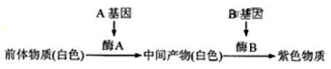
A和a、B和b是分别位于两对染色体上的等位基因，A对a、B对b为显性。基因型不同的两白花植株杂交，F₁紫花∶白花=1∶1。若将F₁紫花植株自交，所得F₂植株中紫花：白花=9∶7
请回答：
（1）从紫花形成的途径可知，紫花性状是由 对基因控制。
（2）根据F₁紫花植株自交的结果，可以推测F₁紫花植株的基因型是 ，其自交所得F₂中，白花植株纯合体的基因型是 。
（3）推测两亲本白花植株的杂交组合（基因型）是 或 ；用遗传图解表示两亲本白花植株杂交的过程（只要求写一组）。
（4）紫花形成的生物化学途径中，若中间产物是红色（形成红花），那么基因型为AaBb的植株自交，子一代植株的表现型及比例为 。
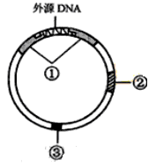
（5）紫花中的紫色物质是一种天然的优质色素，但由于B基因表达的酶较少，紫色物质含量较低。设想通过基因工程技术，采用重组的Ti质粒转移一段DNA进入细胞并且整合到染色体上，以促进B基因在花瓣细胞中的表达，提高紫色物质含量。右图是一个已插入外源DNA片段的重组Ti质粒载体结构模式图，请填出标号所示结构的名称：
① ② ③


答案：
（1）两
（2）AaBb aaBB、Aabb、aabb
（3）Aabb×aaBB AAbb×aaBb
遗传图解（只要求写一组）
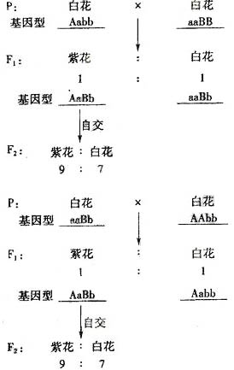
（4）紫花∶红花∶白花=9∶3∶4
（5）①T-DNA ②标记基因 ③复制原点

解析：本题考查基因对性状的控制以及遗传规律的有关知识。
（1）从紫花形成的途径可知，紫花性状是由2对基因控制。（2）根据F₁紫花植株自交的结果，可以推测F₁紫花植株的基因型是AaBb，由于其自交所得F₂中紫花∶白花=9∶7，所以紫花植株的基因型是A-B-，白花植株纯合体的基因型是aaBB、AAbb、aabb。（3）依题意，可以推测F₁两亲本白花植株的杂交组合（基因型）是Aabb×aaBB或AAbb×aaBb；两亲本白花植株杂交的过程遗传图解表示如下：

（4）若中间产物是红色（形成红花），那么基因型为AaBb的植株自交，子一代植株的表现型及比例为紫花（A-B-）∶红花（A-b b）∶白花（3aaB-、1aabb）=9∶3∶4。
（5）依题意，标号所示结构的名称：①是T-DNA，②是标记基因，③是复制原点
5. （09福建卷）27．（15分）w.w.w.k.s.5.u.c.o.m
某种牧草体内形成氰的途径为：前体物质→产氰糖苷→氰 。基因A控制前体物质生成产氰糖苷，基因B控制产氰糖苷生成氰。表现型与基因型之间的对应关系如下表：
表现型 | 有氰 | 有产氰糖苷、无氰 | 无产氰苷、无氰
基因型 | A_B_（A和B同时存在） | A_bb（A存在，B不存在） | aaB_或aabb（A不存在）
（1）在有氰牧草（AABB）后代中出现的突变那个体（AAbb）因缺乏相应的酶而表现无氰性状，如果基因b与B的转录产物之间只有一个密码子的碱基序列不同，则翻译至mRNA的该点时发生的变化可能是：编码的氨基酸 ，或者是 。
（2）与氰形成有关的二对基因自由组合。若两个无氰的亲本杂交，F₁均表现为氰，则F₁与基因型为aabb的个体杂交，子代的表现型及比例为 。
（3）高茎与矮茎分别由基因E、e控制。亲本甲（AABBEE）和亲本乙（aabbee）杂交，F₁均表现为氰、高茎。假设三对等位基因自由组合，则F₂中能稳定遗传的无氰、高茎个体占 。
（4）以有氰、高茎与无氰、矮茎两个能稳定遗传的牧草为亲本，通过杂交育种，可能无法获得既无氰也无产氰糖苷的高茎牧草。请以遗传图解简要说明。
答案：
（1）（种类）不同 合成终止（或翻译终止）
（2）有氰︰无氰=1︰3(或有氰︰有产氰糖苷、无氰︰无产氰糖苷、无氰=1︰1︰2)。
（3）3/64
（4） AABBEE×AAbbee
AABbEe
后代中没有符合要求的aaB_E_或aabbE_的个体
解析：本题考查基因对性状的控制的有关知识。
（1）如果基因b与B的转录产物之间只有一个密码子的碱基序列不同，则翻译至mRNA的该位点时发生的变化可能是：编码的氨基酸（种类）不同（错义突变），或者是合成终止（或翻译终止）（无义突变），（该突变不可能是同义突变）。
（2）依题意，双亲为AAbb和aaBB，F₁为AaBb，AaBb与aabb杂交得1AaBb，1aaBb，1Aabb，1aabb，子代的表现型及比例为有氰︰无氰=1︰3(或有氰︰有产氰糖苷、无氰︰无产氰糖苷、无氰=1︰1︰2)。
（3）亲本甲（AABBEE）和亲本乙（aabbee）杂交，F₁ 为AaBbEe，则F₂中能稳定遗传的无氰、高茎个体为AAbbEE 、aaBBEE、aabbEE，占1/4×1/4×1/4+1/4×1/4×1/4+1/4×1/4×1/4=3/64。
（4）以有氰、高茎（AABBEE）与无氰、矮茎（AAbbee）两个能稳定遗传的牧草为亲本杂交，遗传图解如下：
AABBEE×AAbbee

AABbEe
后代中没有符合要求的aaB_E_或aabbE_的个体，因此无法获得既无氰也无产氰糖苷的高茎牧草。

4、单元测试题目
一、选择题
1.（09广东卷,9） 艾弗里等人的肺炎双球菌转化实验和赫尔希与蔡斯的噬菌体侵染细菌试验都证明了DNA是遗传物质。这两个实验在设计思路上的共同点是
A．重组DNA片段，研究其表型效应
B．诱发DNA突变，研究其表型效应
C．设法把DNA与蛋白质分开，研究各自的效应
D．应用同位素示踪技术，研究DNA在亲代与子代之间的传递
2.（09江苏卷,5） 下列有关生物体遗传物质的叙述，正确的是
A．豌豆的遗传物质主要是DNA
B．酵母菌的遗传物质主要分布在染色体上
C．T₂噬菌体的遗传物质含有硫元素
D．HIV的遗传物质水解产生4种脱氧核苷酸
3. （09皖西四校第一次联考）下列有关科学研究的叙述中，错误的是
 | 实验生物 | 实验过程 | 实验结果与推测
A | R型和S型肺炎双球菌 | 将R型活菌与S型菌DNA（经DNA酶处理）混合培养并观察 | 只生长R型菌；可推测DNA被水解，失去遗传效应
B | 噬菌体、大肠杆菌 | 用35S标记的噬菌体感染普通的大肠杆菌，短时间保温，离心获得上清液并检测。 | 上清液放射性很高；可推测DNA是遗传物质
C | 烟草花叶病毒、烟草 | 用从烟草花叶病毒分离出的RNA侵染烟草并观察 | 烟草出现病斑；可推测烟草花叶病毒的RNA是遗传物质
D | 大肠杆菌 | 将15N标记DNA的大肠杆菌培养在14N培养基中，经三次分裂后检测 | 含15N的DNA占DNA总数1/4；可推测DNA进行半保留复制

4.（09广东卷,24） 有关DNA分子结构的叙述，正确的是
A. DNA分子由4种脱氧核苷酸组成
B. DNA单链上相邻碱基以氢键连接
C. 碱基与磷基相连接
D. 磷酸与脱核糖交替连接构成DNA 链的基本骨架
5. （09天津海滨新区五校联考）用“同位素标记法”探明了许多化学反应的详细过程。下列说法正确的是
A．用15N标记核苷酸探明了分裂期染色体形态和数目的变化规律
B．用18O标记H2O和CO2有力的证明了CO2是光合作用的原料
C．用14C标记CO2探明了CO2中碳元素在光合作用中的转移途径
D．用35S标记噬菌体的DNA并侵染细菌，证明了DNA是噬菌体的遗传物质
6.（09广东卷,22） 大多数老年人头发变白的直接原因是头发基部细胞内
A．物质转运加速 B．新陈代谢变缓
C．呼吸速率加快 D．与黑色素合成相关的酶活性降低
7.（09广东卷）25.有关蛋白质合成的叙述，正确的是
A. 终止密码子不编码氨基酸
B. 每种tRNA只运转一种氨基酸
C. tRNA的反密码子携带了氨基酸序列的遗传信息
D. 核糖体可在mRNA上移动
8.（09海南卷,10） 酶A、B、C是大肠肝菌的三种酶，每种酶只能催化下列反应链中的一个步骤，其中任意一种酶的缺失均能导致该酶因缺少化合物丁而不能在基本培养基上生长。
化合物甲 化合物乙 化合物丙 化合物丁
现有三种营养缺陷型突变体，在添加不同化合物的基本培养基上的生长情况下表：
添加物 突变体 | 突变体a(酶A缺陷) | 突变体b(酶B缺陷) | 突变体c(酶C缺陷)
化合物甲 | 不生长 | 不生长 | 生 长
化合物乙 | 不生长 | 生 长 | 生 长
由上可知：酶A、B、C在该反应链中的作用顺序依次是
A. 酶A、酶B、酶C B. 酶A、酶C、酶B
C．酶B、酶C、酶A D. 酶C、酶B、酶A
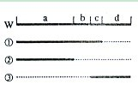
11（09海南卷,11） 已知a、b、c、d是某细菌DNA片段上的4个基因，右图中W表示野生型，①、②、③分别表示三种缺失不同基因的突变体，虚线表示所缺失的基因。若分别捡测野生型和各种突变体中某种酶的活性，发现仅在野生型和突变体①中该酶有活性，则编码该酶的基因是
A. 基因a B. 基因b
C. 基因c D. 基因d
12（09海南卷,12） 有关真核细胞DNA复制和转录这两种过程的叙述，错误的是
A．两种过程都可在细胞核中发生 B．两种过程都有酶参与反应
C．两种过程都以脱氧核糖核苷酸为原料 C．两种过程都以DNA为模板
13.（09上海卷,17） 某条多肽的相对分子质量为2778，若氨基酸的平均相对分子质量为110，如考虑终止密码子，则编码该多肽的基因长度至少是
A. 75对碱基 B. 78对碱基
C. 90对碱基 D. 93对碱基
14(东北师大附中2009年“三年磨一剑”高考模拟试题,2)．科学家将细菌中的抗青枯病基因转移到马铃薯叶肉细胞内，培育出了抗病马铃薯植株。由此可以说明的是
A．抗青枯基因由编码区和非编码区组成
B．用基因诊断技术可以检测该植株能抗青枯病
C．抗青枯病基因能在马铃薯块茎细胞中表达
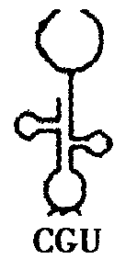
D．人们能定向改造生物的遗传性状
15.(江苏省宿迁市2009届高三生物冲刺练习二,14)DNA分子模板链上的碱基序列携带的遗传信息最终翻译的氨基酸如下表，则右下图所示的tRNA所携带的氨基酸是

GCA | CGT | ACG | TGC
赖氨酸 | 丙氨酸 | 半胱氨酸 | 苏氨酸
A．赖氨酸 B．丙氨酸 C．半胱氨酸 D．苏氨酸
16.(山东省2009年夏季普通高中学生学业水平考试,28)关于细胞内DNA复制的叙述，正确的是
A.发生在细胞分裂的各个时期
B.子代DNA分子由两条新链组成
C．需要模板、原料、能量和酶等
D.形成的两条新链碱基序列相同
17(山东省威海市2009届高三高考模拟,7)下图表示控制某多肽链合成的一段DNA链，已知甲硫氨酸的密码子是AUG，合成的多肽链的氨基酸组成为“甲硫氨酸—脯氨酸—苏氨酸—甘氨酸—缬氨酸”， 下列有关描述错误的是
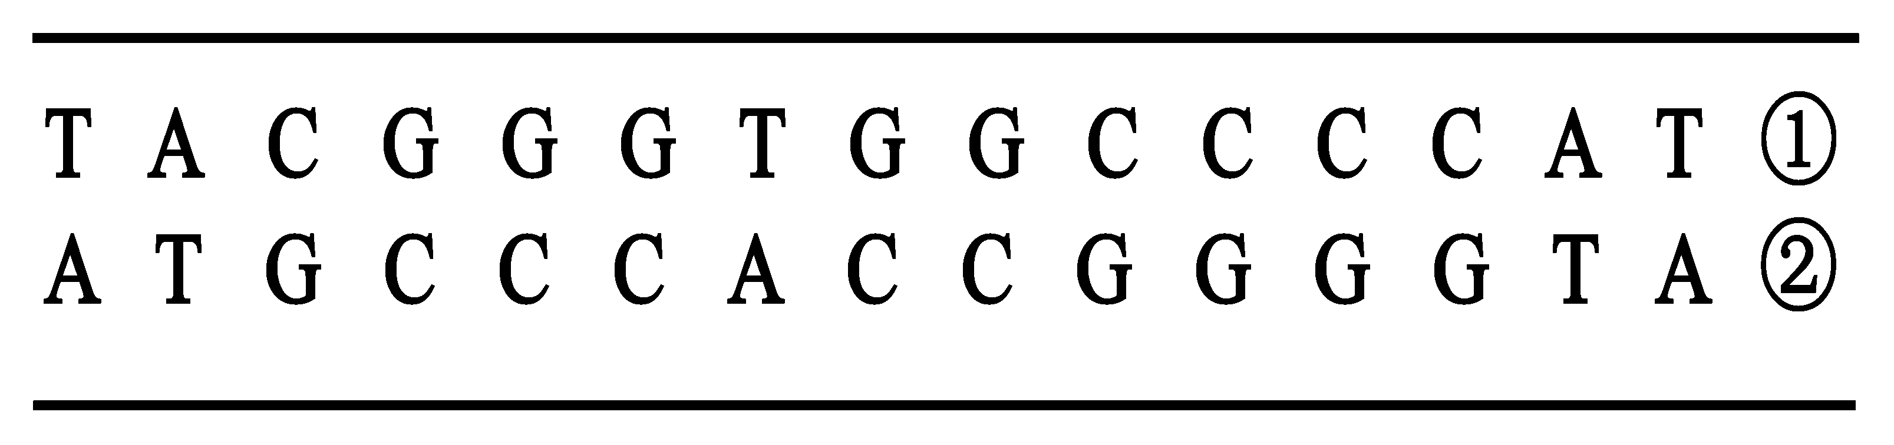
A．该多肽链中有4个“—CO—HN—”结构
B．决定该多肽链的遗传密码子依次是AUG、CCC、ACC、GGG、GUA
C．上图DNA片段中的①链起了转录模板的作用
D．若发生基因突变，则该多肽链的结构一定发生改变
18.(山西省太原市2009届高三模拟试题（一）,4)基因表达调控的主要环节是 （ ）
A．翻译后加工 B．转录起始 C．转录后加工 D．翻译起始
19.(浙江省慈湖中学2009届高三“6＋2”试卷（3）,4)下列有关遗传与基因工程的叙述中，正确的是( )
A．同一生物体不同体细胞的核基因和质基因的数量都相同
B．测定人类单倍体基因组和二倍体水稻（2n=24）单倍体基因组时，各需测定24条和13条染色体上DNA分子的脱氧核苷酸序列
C．目的基因导入受体植物细胞并整合到叶绿体基因中，不会通过花粉传递至近缘作物
D．转基因抗虫棉的抗虫基因与棉花基因的基因结构是相同的
20.(浙江省宁波四中2009届高三高考模拟（2）,1)下列为某一段多肽链和控制它合成的DNA双链的一段。 “—甲硫氨酸—脯氨酸—苏氨酸—甘氨酸—缬氧酸—”
___________________________________________________________________①
T A C G G G T G G C C C C A T
A T G C C C A C C G G G G T A ②
密码子表：甲硫氨酸 AUG 脯氨酸 CCA、CCC、CCU、CCG
苏氨酸 ACU、ACC、ACA、ACG甘氨酸 GGU、GGA、GGG、GGC缬氨酸 GUU、GUC、GUA、GUG
根据上述材料，下列描述中，错误的是 （ ）
A．这段多肽链中有4个“—CO—HN—”的结构
B．决定这段多肽链的遗传密码子依次是 AUG、CCC、ACC、GGG、GUA
C．这段DNA中的①链起了转录模板的作用
D．若发生基因突变，则该多肽链的结构一定发生改变
21.(瑞安中学2009年普通高中会考模拟试卷,8)下列哪项对双链DNA分子的叙述是不正确的
A．若一条链A和T的数目相等，则另条链A和T的数目也相等
B．若一条链G的数目为C的2倍，则另条链G的数目为C的0.5倍
C．若一条链的A:T:G:C＝1:2:3:4，则另条链相应碱基比为2:1:4:3
D．若一条链的G:T＝1:2，则另条链的C:A＝2:1
22.(瑞安中学2009年普通高中会考模拟试卷,12)一个转运RNA的一端的三个碱基是CGA，这个RNA运载的氨基酸是
A．甲硫氨酸（AUG） B．谷氨酸（GAC） C．精氨酸(CGA) D．丙氨酸（GCU）
23. (瑞安中学2009年普通高中会考模拟试卷,32)某双链DNA分子共含有46％的碱基是胞嘧啶和鸟嘌呤，其中一条链中腺嘌呤与胞嘧啶分别占该链碱基总数的28％和22％，那么由它转录的RNA中腺嘌呤与胞嘧啶分别占碱基总数的
A．22％、28％ B．23％、27％ C．26％、24％ D．54％、6％
24.（原创）从噬菌体中提取出DNA片段进行化学分析，发现腺嘌呤与胸腺嘧啶之和占全部碱基数的48%，又知该DNA的一条链(H链)所含的碱基中24％是鸟嘌呤，问与H链相对应的另一条链中胞嘧啶占该链全部碱基数的
A．24％ B．26％ C．16％ D．17％
25（原创）一个DNA片段，经过连续两次复制，共需要了90个游离的腺嘌呤，240个游离的胞嘧啶。该DNA片段的长度是（ ）
A．220 B．230 C．330 D．210
26.（原创）下列有关基因对性状的控制说法，正确的是（ ）
A．所有生物都是由DNA指导蛋白质的合成。
B．噬菌体的蛋白质合成是由噬菌体的DNA控制，利用细菌的原料和核糖体合成的。
C．一个基因只能控制一种性状的表达，多个基因不能同时控制一种性状的的表达。
D．所有生物基因控制蛋白质的合成，符合中心法则，也符合孟德尔的遗传规律。
27.( 09泰州市联考） 阅读下图，回答问题：
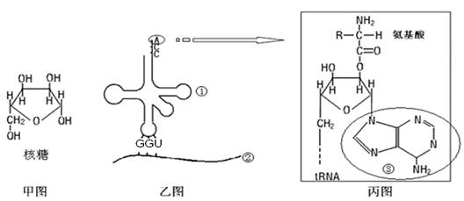
（1）乙图过程发生的场所是__________________。
（2）合成②的场所是________________，丙图中③的名称为_________。
（3）图中可以看出，tRNA与氨基酸结合的过程中有 生成。
（4）细胞中①分子比②分子 （填“大”或“小”）得多，分子结构也很特别。
（5）在整个翻译过程中，下列事件发生的先后顺序是________________。
①tRNA与氨基酸的结合 ②氨基酸与下一个氨基酸形成肽键 ③tRNA与氨基酸分离
（6）图示tRNA中，G和C的数目是否相等？________。
28.（09浙江卷，31）正常小鼠体内常染色体上的B基因编码胱硫醚γ—裂解酶（G酶），体液中的H₂S主要由G酶催化产生。为了研究G酶的功能，需要选育基因型为B⁻B⁻的小鼠。通过将小鼠一条常染色体上的B基因去除，培育出了一只基因型为B⁺B⁻的雄性小鼠（B⁺表示具有B基因，B⁻表示去除了B基因，B⁺和B⁻不是显隐性关系），请回答：
（1）现提供正常小鼠和一只B⁺B⁻雄性小鼠，欲选育B⁻B⁻雄性小鼠。请用遗传图解表示选育过程（遗传图解中表现型不作要求）。
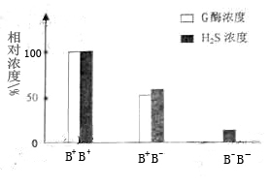
（2）B基因控制G酶的合成，其中翻译过程在细胞质的 上进行，通过tRNA上的 与mRNA上的碱基识别，将氨基酸转移到肽链上。酶的催化反应具有高效性，胱硫醚在G酶的催化下生成H₂S的速率加快，这是因为 。
（3）右图表示不同基因型小鼠血浆中G酶浓度和H₂S浓度的关系。B⁻B⁻个体的血浆中没有G酶而仍有少量H₂S产生，这是因为 。通过比较B⁺B⁺和B⁺B⁻个体的基因型、G酶浓度与H₂S浓度之间的关系，可得出的结论是 。
29.（09福建卷，27） 某种牧草体内形成氰的途径为：前体物质→产氰糖苷→氰 。基因A控制前体物质生成产氰糖苷，基因B控制产氰糖苷生成氰。表现型与基因型之间的对应关系如下表：
表现型 | 有氰 | 有产氰糖苷、无氰 | 无产氰苷、无氰
基因型 | A_B_（A和B同时存在） | A_bb（A存在，B不存在） | aaB_或aabb（A不存在）
（1）在有氰牧草（AABB）后代中出现的突变那个体（AAbb）因缺乏相应的酶而表现无氰性状，如果基因b与B的转录产物之间只有一个密码子的碱基序列不同，则翻译至mRNA的该点时发生的变化可能是：编码的氨基酸 ，或者是 。
（2）与氰形成有关的二对基因自由组合。若两个无氰的亲本杂交，F₁均表现为氰，则F₁与基因型为aabb的个体杂交，子代的表现型及比例为 。
（3）高茎与矮茎分别由基因E、e控制。亲本甲（AABBEE）和亲本乙（aabbee）杂交，F₁均表现为氰、高茎。假设三对等位基因自由组合，则F₂中能稳定遗传的无氰、高茎个体占 。
（4）以有氰、高茎与无氰、矮茎两个能稳定遗传的牧草为亲本，通过杂交育种，可能无法获得既无氰也无产氰糖苷的高茎牧草。请以遗传图解简要说明。

30（09江苏卷，28）下图为某种真菌线粒体中蛋白质的生物合成示意图，请据图回答下列问题。
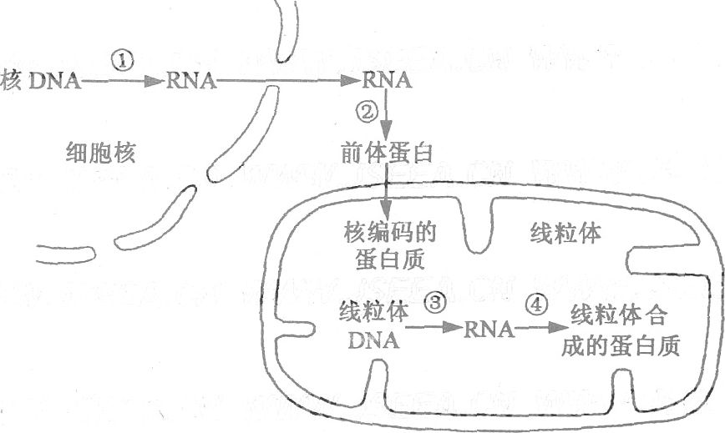
（1）完成过程①需要 等物质从细胞质进入细胞核。
（2）从图中分析，核糖体的分布场所有 。
（3）已知溴化乙啶、氯霉素分别抑制图中过程③、④，将该真菌分别接种到含溴化乙啶、氯霉素的培养基上培养，发现线粒体中RNA聚合酶均保持很高活性。由此可推测该RNA聚合酶由 中的基因指导合成。
（4）用一鹅膏蕈碱处理细胞后发现，细胞质基质中RNA含量显著减少，那么推测一鹅膏蕈碱抑制的过程是 （填序号），线粒体功能 （填“会”或“不会”）受到影响。
31．(山东省2009年夏季普通高中学生学业水平考试,34 ） T₂噬菌体是一种专门寄生在细菌体内的病毒。科学家在研究遗传物质的过程中，进行了T₂噬菌体侵染细菌实验。请回答：
（1)实验发现：噬菌体侵染细菌时蛋白质外壳留在细菌外面，而其DNA分子侵入到细菌内部，并且在细菌内部合成了与亲代相同的子代噬菌体。据此可以得出的结论是：
是遗传物质。
(2)噬菌体的DNA侵入细菌后，控制合成子代的蛋白质外壳，图8所示属于蛋白质合成过程的 阶段，该阶段在细胞的 （细胞器）中进行。

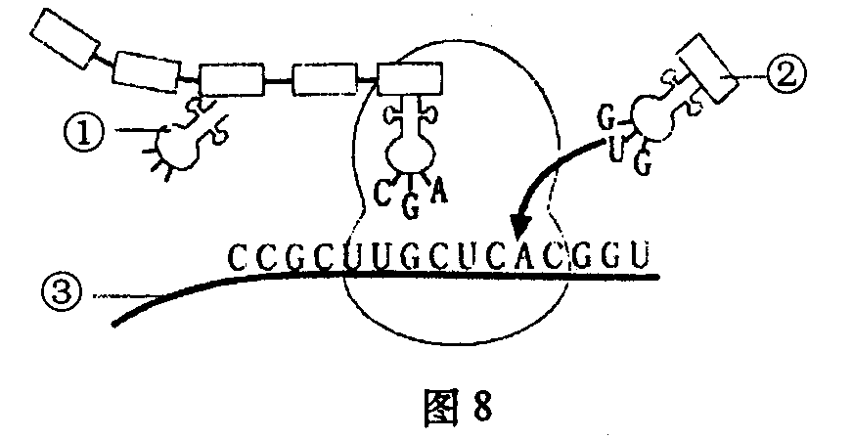
(3)图8中物质①是 物质③是 在细胞的 中形成的。
32.（山东省兖州市2009届高三高考仿真考试，26)
日本明蟹壳色有三种：灰白色、青色和花斑色。其生化反应原理如图l所示。基因A控制合成酶1，基因B控制合成酶2，基因b控制合成酶3，两对基因独立遗传。基因a控制合成的蛋白质无酶l活性，基因a纯合后，物质甲(尿酸盐类)在体内过多积累，导致成体会有50％死亡。甲物质积累表现为灰白色壳，丙物质积累表现为青色壳，丁积累表现为花斑色壳。基因控制酶合成的大致过程如图2。请回答下列问题：
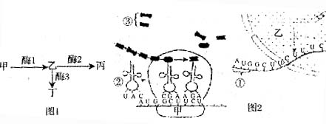
(1)图2中甲结构的名称是__________；乙结构中正在发生__________过程，该过程
中起模板作用的是______________________________；图2中①的名称是_______；
图2中②的名称是__________。
(2)根据图l推知青色壳明蟹的基因型可能有__________种。
(3)AaBb×AaBb杂交，后代的成体表现型及比例为__________。
(3)青色壳：花斑色壳：灰白色壳=9：3：2(4分，写出表现型和比例各给2分)
33.（瑞安中学高三第三次适应性测试，31） 染色质是由DNA、组蛋白和非组蛋白等成分组成，为了探究非组蛋白在转录中的作用，科学家从一只兔子的体内分别提取出胸腺细胞和骨髓细胞的染色质进行分离重组实验。试管内满足合成RNA的相关条件。
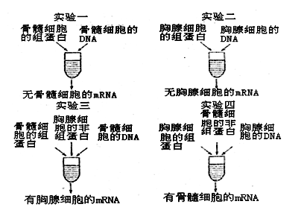

（1）兔子的胸腺细胞和骨髓细胞,都是由受精卵通过________________和________________产生的，其形态和功能不同的根本原因是________________。
（2）如果完全切除兔子的胸腺，那么____________免疫将完全丧失,__________免疫将有所下降.
（3）试管内“满足合成RNA的相关条件”主要是指________________________________。
（4）本实验的设计思路是_______________________________________________________
_____________________________________________________________________________。
(5)本实验的结果说明了________________________________________________
____________________________________________________________________________。
（6）以现有的器具和材料为基础，提出一个进一步探究的课题。________________
___________________________________________________________________________。

参考答案:
1 | 2 | 3 | 4 | 5 | 6 | 7 | 8 | 9 | 10 | 11 | 12 | 13
C | B | B | AD | C | BD | ABD | D | B | C | B | C | D
14 | 15 | 16 | 17 | 18 | 19 | 20 | 21 | 22 | 23 | 24 | 25 | 26
D | B | C | A | B | C | D | D | D | C | A | A | B
27.
答案：
（1）核糖体
（2）细胞核 腺嘌呤
（3）水
（4）小
（5）①③②
（6）不一定（答相等或不相等均不得分）
28
（1）
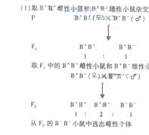
（2）核糖体 发密码子 G酶能降低化学反应活化能
（3）①血压中的H₂S不仅仅由G酶催化产生
②基因可通过控制G酶的合成来控制H₂S浓度
29
（1）（种类）不同 合成终止（或翻译终止）
（2）有氰︰无氰=1︰3(或有氰︰有产氰糖苷、无氰︰无产氰糖苷、无氰=1︰1︰2)。
（3）3/64
（4） AABBEE×AAbbee
AABbEe
后代中没有符合要求的aaB_E_或aabbE_的个体
30
（1）ATP、核糖核苷酸、酶
（2）细胞质基质和线粒体
（3）核DNA（细胞核）
（4）① 会
31
(1) DNA
(2）翻译核糖体
(3)转运RNA（或tRNA） 信使RNA（或mRNA） 细胞核
32.(16分)(1)核糖体(2分) 转录(2分)DNA的一条链
密码子(2分)tRNA(转运核糖核酸)
(2)4(2分)
33（1）细胞分裂（或有丝分裂） 细胞分化 基因的选择性表达
(2)细胞 体液(2分)
（3）四种游离的核糖核苷酸、能量（ATP）、酶、模版 (4)先把染色质各组成成分分开，再通过控制非组蛋白的添加，以确定非组蛋白在转录中是否有作用 （5）非组蛋白对基因转录有影响，缺少非组蛋白基因转录无法正常进行 。 （6）①探究组蛋白在转录中的作用；②探究在转录中组蛋白与非组蛋白的关系(只要答对一个课题即可得分)。

